**ALGORITMUL LUI CRISTIAN DE SINCRONIZARE A CEASURILOR**

CUPRINS

**1.1. Tema…………………………………………………………………………...1**

**1.2. Soluția propusă. …………………………………………………………….1**

**1.3. Detalii de implementare. …………………………………………………. 3**

**1.4. Concluzii. …………………………………………………………………… 4**

**1.1.Tema**

Algoritmul lui Cristian (introdus de Flaviu Cristian în 1989) [1] este o metodă de sincronizare a ceasurilor care poate fi folosită în multe domenii ale științei informatice distributive, dar este folosită în principal în intraneturi cu latență redusă. Cristian a observat că acest algoritm simplu este probabilist, deoarece realizează numai sincronizarea în cazul în care timpul de deplasare (RTT) al cererii este scurt în comparație cu precizia cerută. De asemenea, acesta suferă în implementări utilizând un singur server, ceea ce îl face nepotrivit pentru multe aplicații distributive, unde redundanța poate fi crucială.

**1.2. Soluția propusă**

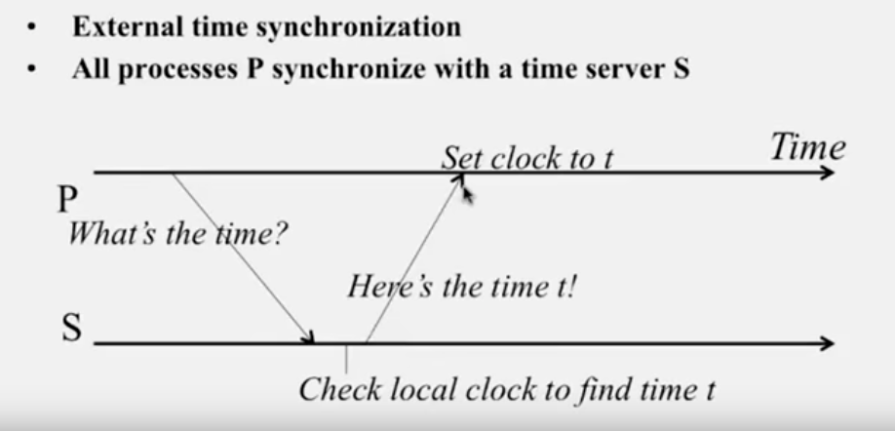

In exemplul de mai sus P cere timpul de la S. S verifica timpul, si il trimite mai departe lui P. Aceasta metoda este ineficienta deoarece nu se ia in considerare timpul pierdut cu transmiterea mesajelor.

Algoritmul lui Cristian propune urmatoarea solutie:

Algoritmul lui Cristian funcționează între un proces P și un server de timp S conectat la o sursă de UTC (Coordinated Universal Time).

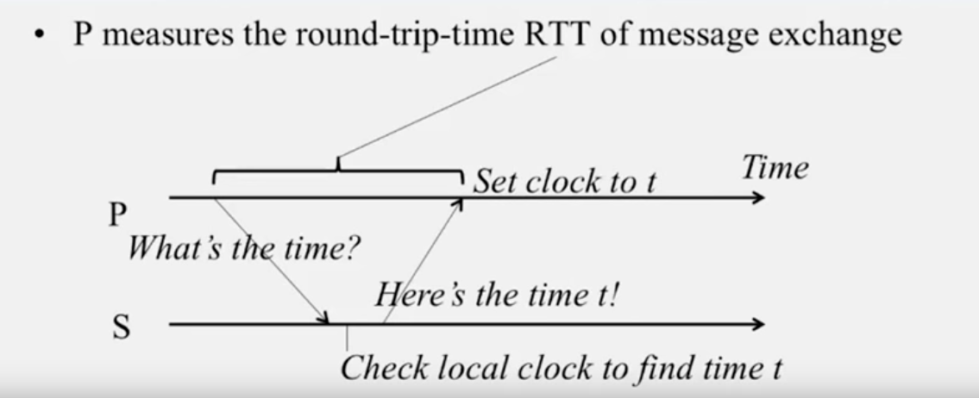

P cere timpul de la S  
 După primirea solicitării de la P, S pregătește un răspuns și adaugă timpul T din propriul ceas.  
 P apoi își stabilește timpul să fie T + RTT / 2  
  
Această metodă presupune că RTT (Round Trip Time) este împărțit în mod egal între cerere și răspuns, ceea ce nu este întotdeauna cazul, dar este o presupunere rezonabilă pentru o conexiune LAN.  
  
Acuratețea poate fi obținută prin solicitarea mai multor request-uri catre S și prin utilizarea răspunsului cu cel mai scurt RTT.

Putem estima precizia sistemului după cum urmează. Permiteți minului să fie timpul minim pentru a transmite un mesaj într-o direcție. Cel mai devreme punct la care S ar fi putut plasa timpul T, a fost de min după ce P a trimis cererea. Prin urmare, timpul de la S, atunci când mesajul primit de către P este primit, este în intervalul (T + min) până la (T + RTT - min). Lățimea acestui interval este (RTT - 2 * min). Aceasta oferă o precizie de (RTT / 2 - min).

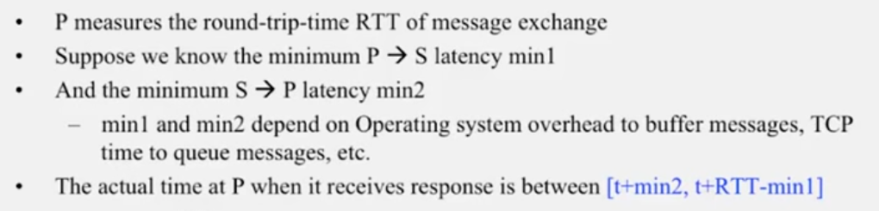

Erori posibile:

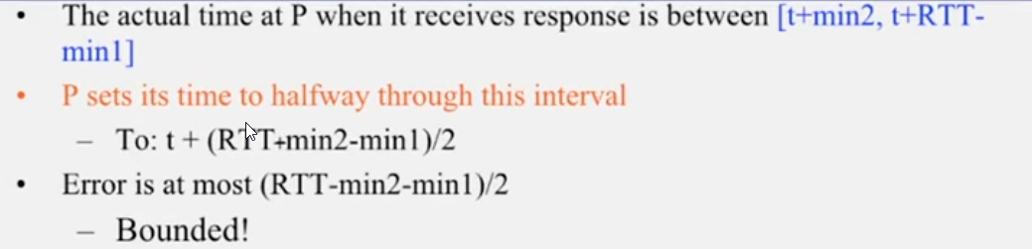

**1.3. Detalii de implementare**

Este important sa important in codul nostru pentru client, cat si pentru server, biblioteca “time” pentru a putea realiza operatii legate de timp.

Pentru a calcula timpul la care este facuta o cerere de catre client, trebuie intai sa verificam daca un mesaj a fost trimis:

if len(str) > 0

t := time.Now()

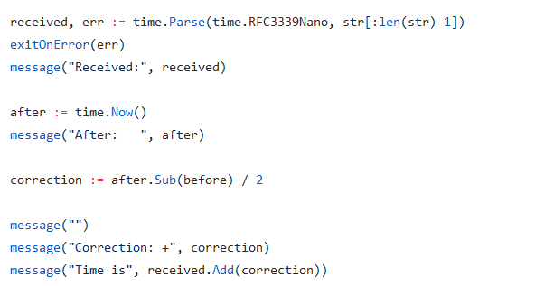

* Pe primul rand putem vedea timpul obtinut client de la server. “RFC3339Nano” se refera la un format al timpului unde se elimina zero-urile din coada secundelor.
* Se afiseaza timpul vazut de client acum.
* Se corecteaza timpul primit de la server.
* Se afiseaza timpul astfel corectat dupa algoritmul lui Cristian

**1.4 Concluzii**

Algoritmul lui Cristian permite sincronizarea timpului avand in considerare timpii de latenta existenti la o comunicare intre noduri.

Algoritmul va functiona si daca marim sau scadem viteza ceasului.

Daca eroarea este mult prea mare, vom lua in consideare mai multe citiri si le vom face o medie pentru a afla timpul exact.